Задания 3. Формальные описания реальных объектов и процессов
1. Задание 3 № 3. Между населёнными пунктами А, В, С, D, Е построены дороги, протяжённость которых (в километрах) приведена в таблице:
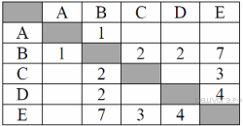
Определите длину кратчайшего пути между пунктами А и E. Передвигаться можно только по дорогам, протяжённость которых указана в таблице.
1) 5
2) 6
3) 7
4) 8
2. Задание 3 № 23. Между населёнными пунктами А, В, С, D, Е построены дороги, протяжённость которых (в километрах) приведена в таблице:
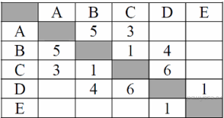
Определите длину кратчайшего пути между пунктами А и E. Передвигаться можно только по дорогам, протяжённость которых указана в таблице.
1) 7
2) 8
3) 9
4) 10
3. Задание 3 № 43. Между населёнными пунктами А, В, С, D, Е построены дороги, протяжённость которых (в километрах) приведена в таблице:
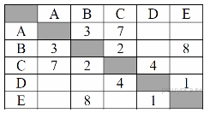
Определите длину кратчайшего пути между пунктами А и E. Передвигаться можно только по дорогам, протяжённость которых указана в таблице.
1) 9
2) 10
3) 11
4) 12
4. Задание 3 № 63. Между населёнными пунктами А, В, С, D, Е построены дороги, протяжённость которых (в километрах) приведена в таблице:
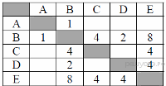
Определите длину кратчайшего пути между пунктами А и E. Передвигаться можно только по дорогам, протяжённость которых указана в таблице.
1) 5
2) 6
3) 7
4) 9
5. Задание 3 № 83. Между населёнными пунктами А, В, С, D, Е построены дороги, протяжённость которых (в километрах) приведена в таблице:
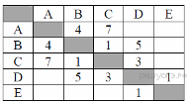
Определите длину кратчайшего пути между пунктами А и E. Передвигаться можно только по дорогам, протяжённость которых указана в таблице.
1) 8
2) 9
3) 10
4) 11
6. Задание 3 № 103. Между населёнными пунктами А, В, С, D, Е построены дороги, протяжённость которых (в километрах) приведена в таблице:
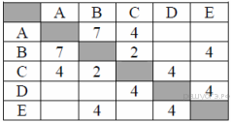
Определите длину кратчайшего пути между пунктами А и E. Передвигаться можно только по дорогам, протяжённость которых указана в таблице.
1) 9
2) 10
3) 11
4) 12
7. Задание 3 № 123. Между населёнными пунктами А, В, С, D, Е построены дороги, протяжённость которых (в километрах) приведена в таблице:
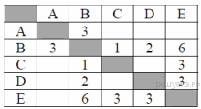
Определите длину кратчайшего пути между пунктами А и E. Передвигаться можно только по дорогам, протяжённость которых указана в таблице.
1) 9
2) 8
3) 7
4) 6
8. Задание 3 № 143. Между населёнными пунктами А, В, С, D, Е построены дороги, протяжённость которых (в километрах) приведена в таблице:
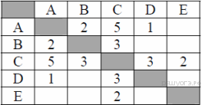
Определите длину кратчайшего пути между пунктами А и E. Передвигаться можно только по дорогам, протяжённость которых указана в таблице.
1) 4
2) 5
3) 6
4) 7
9. Задание 3 № 163. Между населёнными пунктами А, В, С, D, Е построены дороги, протяжённость которых (в километрах) приведена в таблице:
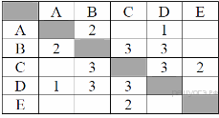
Определите длину кратчайшего пути между пунктами А и E. Передвигаться можно только по дорогам, протяжённость которых указана в таблице.
1) 6
2) 7
3) 8
4) 9
10. Задание 3 № 183. Между населёнными пунктами А, В, С, D, Е построены дороги, протяжённость которых (в километрах) приведена в таблице:
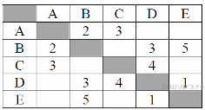
Определите длину кратчайшего пути между пунктами А и E. Передвигаться можно только по дорогам, протяжённость которых указана в таблице.
1) 5
2) 6
3) 7
4) 8
11. Задание 3 № 203. Между населёнными пунктами А, В, С, D, Е построены дороги, протяжённость которых (в километрах) приведена в таблице:
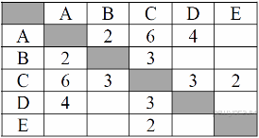
Определите длину кратчайшего пути между пунктами А и E. Передвигаться можно только по дорогам, протяжённость которых указана в таблице.
1) 6
2) 7
3) 8
4) 9
12. Задание 3 № 223. Между населёнными пунктами А, В, С, D, Е построены дороги, протяжённость которых (в километрах) приведена в таблице:
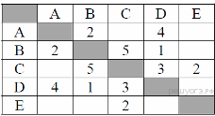
Определите длину кратчайшего пути между пунктами А и E. Передвигаться можно только по дорогам, протяжённость которых указана в таблице.
1) 6
2) 7
3) 8
4) 9
13. Задание 3 № 243. Между населёнными пунктами А, В, С, D, Е построены дороги, протяжённость которых (в километрах) приведена в таблице:
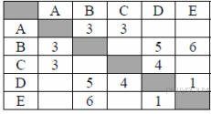
Определите длину кратчайшего пути между пунктами А и E. Передвигаться можно только по дорогам, протяжённость которых указана в таблице.
1) 6
2) 7
3) 8
4) 9
14. Задание 3 № 263. Между населёнными пунктами А, В, С, D, Е построены дороги, протяжённость которых (в километрах) приведена в таблице:
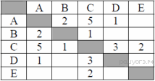
Определите длину кратчайшего пути между пунктами А и E. Передвигаться можно только по дорогам, протяжённость которых указана в таблице.
1) 4
2) 5
3) 6
4) 7
15. Задание 3 № 283. Между населёнными пунктами А, В, С, D, Е построены дороги, протяжённость которых (в километрах) приведена в таблице:
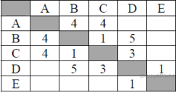
Определите длину кратчайшего пути между пунктами А и E. Передвигаться можно только по дорогам, протяжённость которых указана в таблице.
1) 7
2) 8
3) 9
4) 10
16. Задание 3 № 303. Между населёнными пунктами А, В, С, D, Е построены дороги, протяжённость которых (в километрах) приведена в таблице:
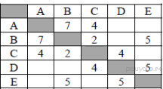
Определите длину кратчайшего пути между пунктами А и E. Передвигаться можно только по дорогам, протяжённость которых указана в таблице.
1) 13
2) 12
3) 11
4) 10
17. Задание 3 № 323. Между населёнными пунктами А, В, С, D, Е построены дороги, протяжённость которых (в километрах) приведена в таблице:
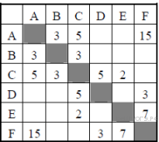
Определите длину кратчайшего пути между пунктами А и F. Передвигаться можно только по дорогам, протяжённость которых указана в таблице.
1) 9
2) 11
3) 13
4) 15
18. Задание 3 № 344. Между населёнными пунктами А, В, С, D, Е построены дороги, протяжённость которых (в километрах) приведена в таблице:
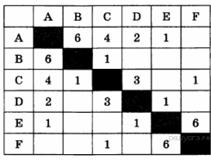
Определите длину кратчайшего пути между пунктами А и F. Передвигаться можно только по дорогам, протяжённость которых указана в таблице.
1) 5
2) 6
3) 7
4) 4
19. Задание 3 № 364. Между населёнными пунктами А, В, С, D, Е, F построены дороги, протяжённость которых приведена в таблице:
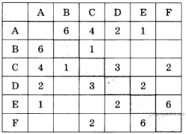
Определите длину кратчайшего пути между пунктами А и F. Передвигаться можно только по дорогам, протяжённость которых указана в таблице.

1) 5
2) 6
3) 7
4) 4
20. Задание 3 № 384. Между населёнными пунктами А, В, С, D, Е, F построены дороги, протяжённость которых (в километрах) приведена в таблице:
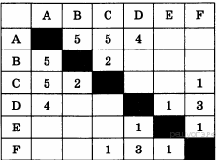
Определите длину кратчайшего пути между пунктами А и F. Передвигаться можно только по дорогам, протяжённость которых указана в таблице.
1) 5
2) 6
3) 7
4) 8
21. Задание 3 № 404. Между населёнными пунктами А, В, С, D, Е, F построены дороги, протяжённость которых приведена в таблице:
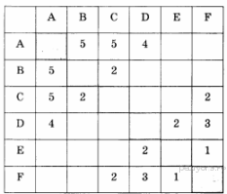
Определите длину кратчайшего пути между пунктами А и F. Передвигаться можно только по дорогам, протяжённость которых указана в таблице.
1) 5
2) 6
3) 7
4) 9
22. Задание 3 № 424. Между населёнными пунктами А, В, С, D, Е, F построены дороги, протяжённость которых приведена в таблице:
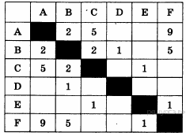
Определите длину кратчайшего пути между пунктами А и F. Передвигаться можно только по дорогам, протяжённость которых указана в таблице.
1) 6
2) 7
3) 8
4) 9

23. Задание 3 № 444. Между населёнными пунктами А, В, С, D, Е, F построены дороги, протяжённость которых приведена в таблице:
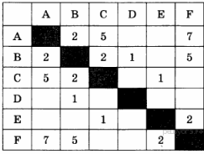
Определите длину кратчайшего пути между пунктами А и F. Передвигаться можно только по дорогам, протяжённость которых указана в таблице.
1) 6
2) 7
3) 8
4) 9
24. Задание 3 № 464. Между населёнными пунктами А, В, С, D, Е, F построены дороги, протяжённость которых приведена в таблице:
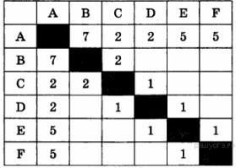
Определите длину кратчайшего пути между пунктами А и F (при условии, что передвигаться можно только по построенным дорогам).
1) 5
2) 6
3) 3
4) 4
25. Задание 3 № 484. Между населёнными пунктами А, В, С, D, Е, F построены дороги, протяжённость которых приведена в таблице:
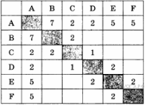
Определите длину кратчайшего пути между пунктами А и F (при условии, что передвигаться можно только по построенным дорогам).
1) 5
2) 6
3) 7
4) 4

26. Задание 3 № 504. Между населёнными пунктами А, В, С, D, Е, F построены дороги, протяжённость которых приведена в таблице:
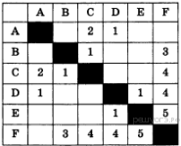
Определите длину кратчайшего пути между пунктами А и F (при условии, что передвигаться можно только по построенным дорогам).
1) 5
2) 7
3) 3
4) 9
27. Задание 3 № 524. Между населёнными пунктами А, В, С, D, Е, F построены дороги, протяжённость которых приведена в таблице:
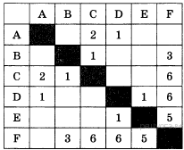
Определите длину кратчайшего пути между пунктами А и F (при условии, что передвигаться можно только по построенным дорогам).
1) 6
2) 8
3) 10
4) 4
28. Задание 3 № 544. Иван-Царевич спешит выручить Марью-Царевну из плена Кощея. В таблице указана протяжённость дорог между пунктами, через которые он может пройти. Укажите длину самого длинного участка кратчайшего пути от Ивана-Царевича до Марьи Царевны (от точки И до точки М). Передвигаться можно только по дорогам, указанным в таблице:
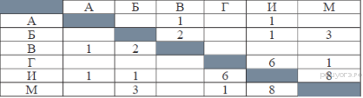
1) 1
2) 2
3) 3
4) 6

29. Задание 3 № 564. Иван-Царевич спешит выручить Марью-Царевну из плена Кощея. В таблице указана протяжённость дорог между пунктами, через которые он может пройти. Укажите длину самого короткого участка кратчайшего пути от Ивана-Царевича до Марьи Царевны (от точки И до точки М). Передвигаться можно только по дорогам, указанным в таблице:
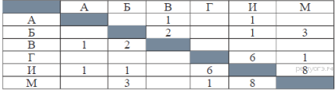
1) 1
2) 2
3) 3
4) 4
30. Задание 3 № 584. У Пети Иванова родственники живут в 5 разных городах России. Расстояния между городами внесены в таблицу:
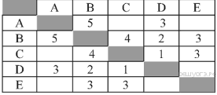
Петя перерисовал её в блокнот в виде графа. Считая, что мальчик не ошибся при копировании, укажите, какой граф у Пети в тетради.
1) 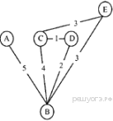
2) 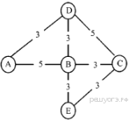
3) 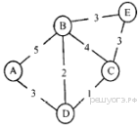
4) 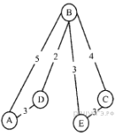
31. Задание 3 № 604. У Кати Евтушенко родственники живут в 5 разных городах России. Расстояния между городами внесены в таблицу:
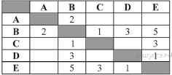
Катя перерисовала её в блокнот в виде графа. Считая, что девочка не ошиблась при копировании, укажите, какой граф у Кати в тетради.
1) 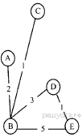
2) 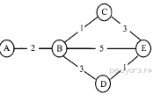
3) 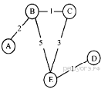
4) 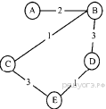
32. Задание 3 № 624. Учитель Иван Петрович живёт на станции Антоновка, а работает на станции Дружба. Чтобы успеть с утра на уроки, он должен ехать по самой короткой дороге. Проанализируйте таблицу и укажите длину кратчайшего пути от станции Антоновка до станции Дружба:
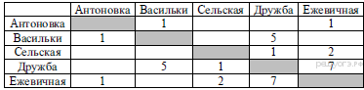
1) 6
2) 2
3) 8
4) 4
33. Задание 3 № 644. Учительница Марья Петровна живёт на станции Васильки, а работает на станции Дружба. Чтобы успеть с утра на уроки, она должна ехать по самой короткой дороге. Проанализируйте таблицу и укажите длину кратчайшего пути от станции Васильки до станции Дружба:
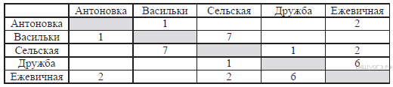
1) 5
2) 6
3) 8
4) 9
34. Задание 3 № 664. Сельская малокомплектная школа находится в поселке Ивановское. Коля Иванов живёт в деревне Вершки. Определите, какое минимальное расстояние ему надо пройти, чтобы добраться до школы:
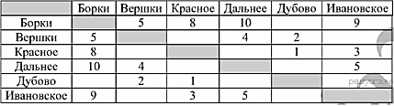
1) 6
2) 9
3) 12
4) 14
35. Задание 3 № 684. Сельская малокомплектная школа находится в поселке Вершки. Петя Орлов живёт в деревне Дальнее. Определите, какое минимальное расстояние ему надо пройти, чтобы добраться до школы:
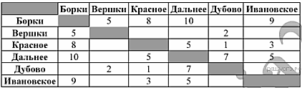
1) 6
2) 8
3) 11
4) 15
36. Задание 3 № 704. Между населёнными пунктами A, B, C, D, E построены дороги, протяжённость которых(в километрах) приведена в таблице.
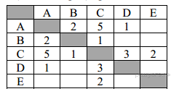
Определите длину кратчайшего пути между пунктами А и E. Передвигаться можно только по дорогам, протяжённость которых указана в таблице.
1) 4
2) 5
3) 6
4) 7
37. Задание 3 № 747. Водитель автомобиля должен добраться из пункта А в пункт D за 5 часов. Из представленных таблиц выберите такую, согласно которой водитель сможет доехать из пункта А в пункт D за это время. В ячейках таблицы указано время (в часах), которое занимает дорога из одного пункта в другой. Передвигаться можно только по дорогам, указанным в таблицах.
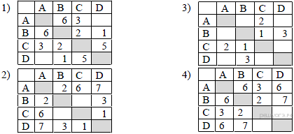
1) 1
2) 2
3) 3
4) 4
38. Задание 3 № 767. Водитель автомобиля должен добраться из пункта А в пункт C за 6 часов. Из представленных таблиц выберите такую, согласно которой водитель сможет доехать из пункта А в пункт C за это время. В ячейках таблицы указано время (в часах), которое занимает дорога из одного пункта в другой. Передвигаться можно только по дорогам, указанным в таблицах.
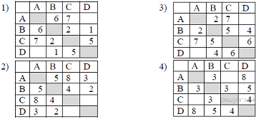

1) 1
2) 2
3) 3
4) 4
39. Задание 3 № 799. Между населёнными пунктами A, B, C, D, E построены дороги, протяжённость которых (в километрах) приведена в таблице.
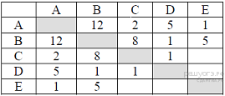
Определите длину кратчайшего пути между пунктами A и B. Передвигаться можно только по дорогам, протяжённость которых указана в таблице.
1) 4
2) 6
3) 10
4) 12
40. Задание 3 № 819. Между населёнными пунктами A, B, C, D, E построены дороги, протяжённость которых (в километрах) приведена в таблице.
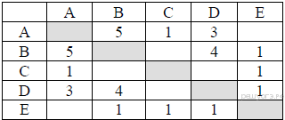
Определите длину кратчайшего пути между пунктами A и B. Передвигаться можно только по дорогам, протяжённость которых указана в таблице.
1) 1
2) 5
3) 3
4) 7
41. Задание 3 № 841. Между населёнными пунктами A, B, C, D, E построены дороги, протяжённость которых (в километрах) приведена в таблице.
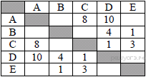
Определите длину кратчайшего пути между пунктами A и B (при условии, что передвигаться можно только по построенным дорогам).
1) 11
2) 12
3) 13
4) 14
42. Задание 3 № 861. Между населёнными пунктами A, B, C, D, E построены дороги, протяжённость которых (в километрах) приведена в таблице.
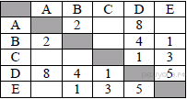
Определите длину кратчайшего пути между пунктами A и C (при условии, что передвигаться можно только по построенным дорогам).
1) 6
2) 7
3) 8
4) 9
43. Задание 3 № 882. Между населёнными пунктами A, B, C, D, E построены дороги, протяжённость которых (в километрах) приведена в таблице.
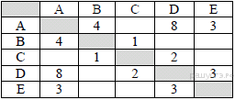
Определите длину кратчайшего пути между пунктами A и D. Передвигаться можно только по дорогам, протяжённость которых указана в таблице.
1) 5
2) 6
3) 7
4) 8
44. Задание 3 № 902. Между населёнными пунктами A, B, C, D, E построены дороги, протяжённость которых (в километрах) приведена в таблице.
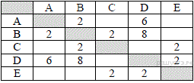
Определите длину кратчайшего пути между пунктами A и E. Передвигаться можно только по дорогам, протяжённость которых указана в таблице.
1) 4
2) 6
3) 8
4) 10
45. Задание 3 № 922. Между населёнными пунктами A, B, C, D, E построены дороги, протяжённость которых (в километрах) приведена в таблице.
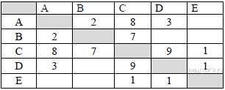
Определите длину кратчайшего пути между пунктами A и C. Передвигаться можно только по дорогам, протяжённость которых указана в таблице.
1) 3
2) 5
3) 8
4) 9
46. Задание 3 № 942. Между населёнными пунктами A, B, C, D, E построены дороги, протяжённость которых (в км) приведена в таблице.
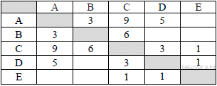
Определите длину кратчайшего пути между пунктами A и C. Передвигаться можно только по дорогам, протяжённость которых указана в таблице.
1) 7
2) 8
3) 9
4) 12
47. Задание 3 № 1014. Машинист электропоезда должен добраться из пункта А в пункт C за 6 часов. Из представленных таблиц выберите такую, согласно которой машинист сможет доехать из пункта А в пункт C за это время. В ячейках таблицы указано время (в часах), которое занимает дорога из одного пункта в другой. Передвигаться можно только по дорогам, указанным в таблицах.
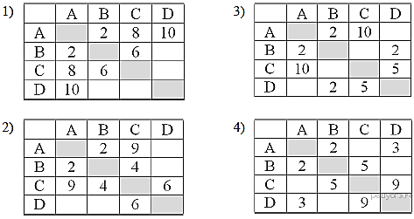
48. Задание 3 № 1034. Машинист электропоезда должен добраться из пункта А в пункт C за 4 часа. Из представленных таблиц выберите такую, согласно которой машинист сможет доехать из пункта А в пункт C за это время. В ячейках таблицы указано время (в часах), которое занимает дорога из одного пункта в другой. Передвигаться можно только по дорогам, указанным в таблицах.
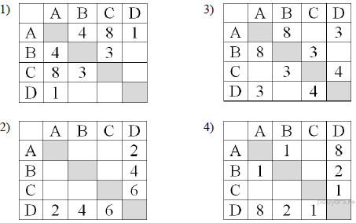
49. Задание 3 № 1054. В таблице приведена стоимость перевозок между пятью железнодорожными станциями, обозначенными буквами A, B, C, D и E. Укажите схему, соответствующую таблице.
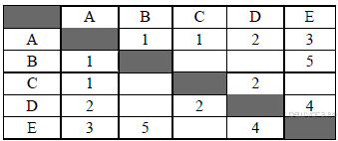
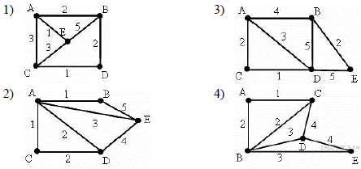
50. Задание 3 № 1074. В таблице приведена стоимость перевозок между пятью железнодорожными станциями, обозначенными буквами A, B, C, D и E. Укажите схему, соответствующую таблице.
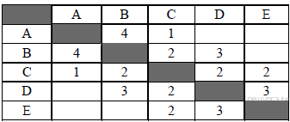
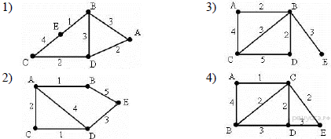
51. Задание 3 № 1097. Между населёнными пунктами A, B, C, D, E построены дороги, протяжённость которых (в километрах) приведена в таблице.
 | A | B | C | D | E
A |  | 1 | 5 |  | 2
B | 1 |  |  | 6
C | 5 |  |  | 1 | 7
D |  | 6 | 1
E | 2 |  | 7
Определите длину кратчайшего пути между пунктами A и D (при условии, что передвигаться можно только по построенным дорогам).
1) 5 2) 6
3) 7 4) 8
52. Задание 3 № 1117. Между населёнными пунктами A, B, C, D, E построены дороги, протяжённость которых (в километрах) приведена в таблице.
 | A | B | C | D | E
A |  | 2 | 1 |  | 5
B | 2 |  | 4
C | 1 | 4 |  | 1 | 4
D |  |  | 1 |  | 2
E | 5 |  | 4 | 2
Определите длину кратчайшего пути между пунктами B и E (при условии, что передвигаться можно только по построенным дорогам).
1) 5 2) 6
3) 7 4) 8
53. Задание 3 № 1137. Между населёнными пунктами A, B, C, D, E построены дороги, протяжённость которых (в километрах) приведена в таблице.
 | A | B | C | D | E
A |  | 5 | 6 | 10 | 5
B | 5 |  |  | 4
C | 6 |  |  | 2 | 7
D | 10 | 4 | 2 |  | 5
E | 5 |  | 7 | 5

Определите длину кратчайшего пути между пунктами A и D. Передвигаться можно только по дорогам, протяжённость которых указана в таблице.
1) 14 2) 10
3) 9 4) 8
54. Задание 3 № 1157. Между населёнными пунктами A, B, C, D построены дороги, протяжённость которых (в километрах) приведена в таблице.
 | A | B | C | D
A |  | 2 | 7 | 4
B | 2 |  | 5 | 1
C | 7 | 5 |  | 2
D | 4 | 1 | 2

Определите длину кратчайшего пути между пунктами A и C. Передвигаться можно только по дорогам, протяжённость которых указана в таблице.
1) 4 2) 5
3) 6 4) 7
55. Задание 3 № 1216. Между населёнными пунктами A, B, C, D построены дороги, протяжённость которых (в километрах) приведена в таблице.
 | A | B | C | D | E | F
A |  | 8 | 3
B | 8 |  |  | 3
C | 3 |  |  |  | 4 | 3
D |  | 3 |  |  | 1 | 3
E |  |  | 4 | 1 |  | 2
F |  |  | 3 | 3 | 2

Определите длину кратчайшего пути между пунктами A и D (при условии, что передвигаться можно только по построенным дорогам).
1) 7 2) 8
3) 9 4) 11
56. Задание 3 № 1256. Между населёнными пунктами A, B, C, D, E построены дороги, протяжённость которых (в километрах) приведена в таблице.
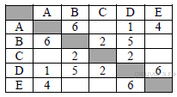
Определите длину кратчайшего пути между пунктами B и E. Передвигаться можно только по дорогам, протяжённость которых указана в таблице.
1) 7 2) 8
3) 9 4) 10

